ANEXO No. 1

CARTA DE PRESENTACION DE LA PROPUESTA

Fecha:

Señores
Municipio de Marinilla

Referencia: Proceso de Selección de Mínima Cuantía Nro._______

El suscrito __________________________________, obrando en representación de _____________________________ (o en nombre propio), me permito presentar propuesta para el proceso de la referencia, cuyo objeto es: _________________________________________________________________________, y manifiesto lo siguiente: No me encuentro incurso en causal alguna de inhabilidad o incompatibilidad según lo previsto por los artículos 127 de la Constitución Política, 8o. de la Ley 80 de 1993, y demás normas complementarias.

Manifiesto expresamente haber leído y conocer las condiciones previstas en la presente invitación.

Esta oferta una vez aceptada y notificada su adjudicación, me obliga a su cumplimiento y me comprometo a legalizarla de acuerdo con el plazo establecido por la Entidad.

Nombre completo del proponente: __________________________
Cédula de ciudadanía o NIT: ______________________________
Representante legal: ____________________________________
(En caso de Consorcio o Unión Temporal, se debe indicar el nombre y país de origen de cada una de las partes que lo conforman)

Las comunicaciones relativas a este proceso de selección las recibiré en la siguiente dirección:

Dirección: ________________________________________________
Ciudad: _________________Teléfono(s): _______________________
Dirección de correo electrónico________________________________
Atentamente,

Firma: ___________________________________________________
Nombre: _________________________________________________
C.C: ______________________________

Nota. La carta debe venir firmada por el proponente o por el representante legal debidamente facultado.

ANEXO No. 2

COMPROMISO ANTICORRUPCIÓN

Lugar y fecha

Señores
Municipio de Marinilla

Proceso de Contratación de Mínima cuantía No ______

Yo, _________________________________________________identificado como aparece al pie de mi firma, obrando en _________________________, manifiesto que:

- Apoyamos la acción del Estado colombiano y del Municipio de Marinilla para fortalecer la transparencia y la rendición de cuentas de la administración pública.

No estamos en causal de inhabilidad alguna para celebrar el contrato objeto del Proceso de Contratación de Mínima cuantía No ______, cuyo objeto es ____________________________________________________________________________________________________________________________________________

- Nos comprometemos a no ofrecer y no dar dádivas, sobornos o cualquier forma de halago, retribuciones o prebenda a servidores públicos o asesores de la Entidad Contratante, directamente o a través de sus empleados, contratistas o terceros.

Nos comprometemos a no efectuar acuerdos, o realizar actos o conductas que tengan por objeto o efecto la colusión en el Proceso de Contratación de Mínima cuantía No ______, cuyo objeto es __________________________________________________________________________________________________________________________________________________.

Nos comprometemos a revelar la información que sobre el Proceso de Contratación de Contratación de Mínima cuantía No ______, cuyo objeto es __________________________________________________________________________________________________________________________________________________ nos soliciten los organismos de control de la República de Colombia.

- Nos comprometemos a comunicar a nuestros empleados y asesores el contenido del presente Compromiso Anticorrupción, explicar su importancia y las consecuencias de su incumplimiento por nuestra parte, y la de nuestros empleados o asesores.

- Conocemos las consecuencias derivadas del incumplimiento del presente compromiso anticorrupción.

En constancia de lo anterior firmo este documento a los ____ días del mes de __________ de 2026.

___________________________

[Firma representante legal del Proponente o del Proponente persona natural]
Nombre:

Cargo:

Documento de Identidad:

ANEXO N° 3

CERTIFICADO DE INHABILIDADES E INCOMPATIBILIDADES

El suscrito declara que:

Por medio de la presente certifico que ni el suscrito ni “[NOMBRE DE LA ENTIDAD PROPONENTE]”, entidad que represento, se hallan incursos en las causales de inhabilidad e incompatibilidad establecidas en la Ley 80 de 1993, en el decreto 128 de 1976 y la ley 1474 de 2011 y demás normas sobre la materia, para contratar con Municipio de Marinilla

Declaro bajo la gravedad del juramento que se entiende prestado con la firma del presente documento, que no me encuentro incurso en ninguna de ellas, ni mis socios, ni tampoco la sociedad que represento.

De igual forma declaro bajo gravedad de juramento, que la firma que represento no ha sido objeto de multas y/o sanciones a consecuencia de incumplimientos cualquiera sea su denominación, durante los últimos dos (2) años.

Dado en el Municipio de [Insertar Información], a los ____ días del mes de _______ de 2026..

________________________________
[Firma de representante legal del proponente o del proponente persona Natural]
Nombre:[Insertar información]

ANEXO No. 4

CERTIFICACIÓN PARAFISCALES
Paz y Salvo de Aportes Parafiscales
(No necesita autenticación notarial)

Señores:

Asunto: Carta de Cumplimiento de Aportes Parafiscales

El suscrito (Representante Legal o Revisor fiscal) de _______________________, certifica que a ______________ se encuentra PAZ Y SALVO por concepto de aportes a las cajas de compensación Familiar, Instituto Colombiano de Bienestar Familiar – ICBF y Servicio Nacional de Aprendizaje SENA, a los sistemas de Salud, Pensión y riesgos profesionales ARP (Artículo 50 de la ley 789 de 2002) y con relación a los salarios y prestaciones sociales de los empleados.

Cordialmente,

Nombre y Apellidos
Revisor Fiscal
Tarjeta Profesional No.
Firma
Número de identificación:

PROPUESTA ECONÓMICA

Fecha:

Señor

Referencia: Proceso de Selección de Mínima Cuantía Nro.______________

Mi propuesta económica es la siguiente, teniendo en cuenta el presupuesto oficial

ITEM | DESCRIPCIÓN | UNIDAD | CANTIDAD | VALOR UNITARIO ($) | VALOR TOTAL  ($)
1 | Cortavientos para hombre y dama en tela referencia orión, gris 100 % poliéster 112 +- 6 g/m2, una tela versátil, resistente al agua y altamente respirable, diseño personalizado cuello tortuga verde cítrico fijo. forro en espalda en malla gris, logo de EPM costado superior derecho y ESCUDO DE ARMAS DE MUNICIPIO costado superior izquierda, cierre en bolsillos frontales con solapa gris, cierre frontal gris, puños con resorte, tanca en ruedo.  TALLAS  HOMBRE: TALLA: XL*1 /L*1  MUJER: TALLA: M*1  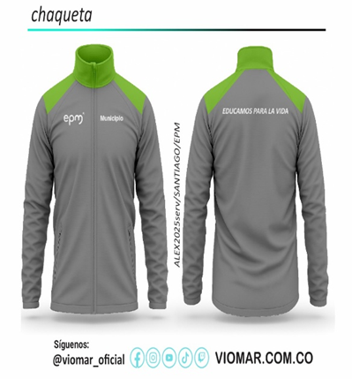 | Unidad | 2 | $ | $
2 | Cortavientos para hombre y dama en tela referencia novak gris 100 % poliéster, tela antifluidos con expandex, diseño personalizado verde cítrico, cuello tortuga fijo personalizado, forro en espalda en malla gris, logo de EPM costado superior derecho y ESCUDO DE ARMAS DE MUNICIPIO costado superior izquierda, cierre en bolsillos grises frontales con solapa, cierre frontal gris, puños con resorte, tanca en ruedo.  TALLAS  HOMBRE:  TALLA L:2  TALLA XL 2  MUJER: TALLA M: 2/ S1  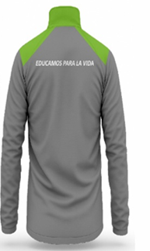 | Unidad | 8 | $ | $
3 | Camiseta tipo polo para hombre y dama en tela blanca hydrotech 100% poliéster 146 +/- 7 g/m2 una tela con diseño piqué deportivo que brinda un extra rendimiento a los deportistas, cuello verde cítrico y puño en la misma tela, con hiladilla, logo de EPM costado superior derecho y ESCUDO DE ARMAS DE MUNICIPIO costado superior izquierda, perilla dos botones con diseño sublimado, tecnología digital con Logos full colores  TALLAS  HOMBRE: TALLA L*1 /XL*1  MUJER: TALLA M*1  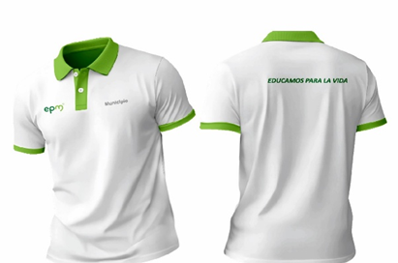 | Unidad | 3 | $ | $
4 | Gorras deportivas en tela wr gris 100 % poliéster diseño personalizado, 6 cascos, con botón metálico verde cítrico, hebilla metálica, logo de EPM costado superior derecho y ESCUDO DE ARMAS DE MUNICIPIO costado superior izquierda.  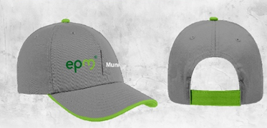 | Unidad | 3 | $ | $
5 | Sombrero safari confeccionado en dril, peso mínimo 260 gr/m2, tejido diagonal 3x1 izquierdo color gris Copa de 7 cm de alto y ala de 8 cm con 8 costuras. Hilos exteriores en contraste color gris. Contorno o perímetro de cabeza de 64 cm.  Cordón grueso poli algodón de 35 cm color gris, lleva pulpo para ajustar. El cordón debe ir cosido a la base de la copa por el interior. Marcación  Logo EPM bordado de 1.5 cm de alto tomando como base la letra E, va en colores corporativos, lleva línea central y luego el logo del aliado a la derecha, tamaño proporcional al de EPM.  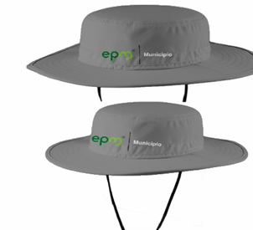 | Unidad | 7 | $ | $
6 | Sudadera para hombre y dama en tela novak gris 100 % poliéster, tela antifluidos con expandex, molderia tipo jogger profesional diseño en franja laterial verde cítrico, logo EPM pierna derecha y logo ESCUDO DE ARMAS DEL MUNICIPIO  pierna izquierda 2 bolsillos laterales con cierre, cordón, cierre en bota.  TALLAS  HOMBRE:  TALLA L: 4  TALLA XL:4  MUJER: TALLA: M*3 / S*2  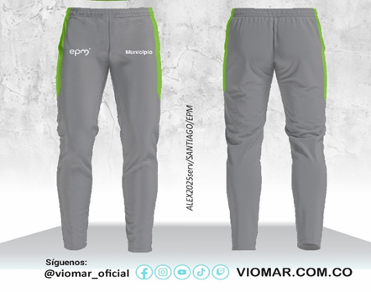 | Unidad | 13 | $ | $
7 | Camibuso manga larga tela monteplus gris y blanca 100% poliéster 152g (tela especial de  exportación, Rápida secado, Anti – bacterial, propiedades térmicas (permanece fría) cuello redondo Verde Cítrico, logo de EPM costado superior derecho y ESCUDO DE ARMAS DE MUNICIPIO costado superior izquierda TEXTURA LISA; con diseño sublimado tecnología digital con Logos full colores y numero.  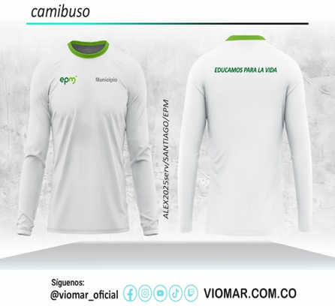  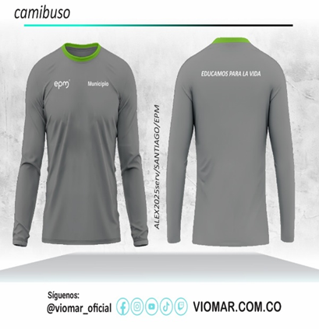  COLOR GRIS: 1 POR TALLA  COLOR BLANCO: 1 POR TALLA  TALLAS  HOMBRE: TALLA L: 2 (AMBOS COLORES)  TALLA XL:2 (AMBOS COLORES)  MUJER: TALLA M:1 /S1  TALLA M*1 (COLOR GRIS) | Unidad | 13 | $ | $
8 | Morral grande deportivo en lona reback impermeabilizada, color negro, con cierre negro, con los 2 bolsillos frontales en lona Gravada, bolsillos superior profundo verde cítrico * gris, bolsillo inferior verde cítrico * gris con capacidad para guardar balón, 2 bolsillos laterales en malla negra, bolsillo separable en lona interno, espaldar con jumbolon forrado, cargaderas en lona gravada con jumbolon y ribete, hebillas negras, cogedera en reata negras con manigueta pastica negra.  logo EPM lado derecho y ESCUDO DE ARMAS MUNICIPIO, lado izquierdo.  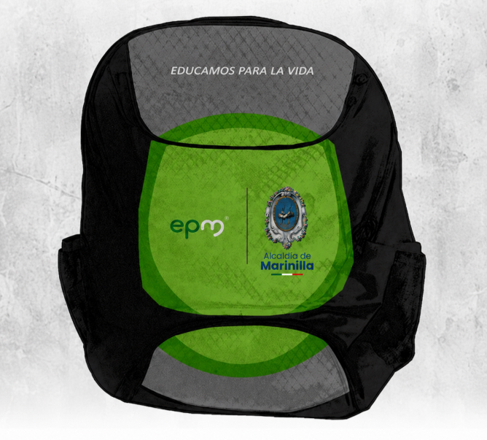 | Unidad | 7 | $ | $
9 | Camiseta manga corta confeccionada en lycra algodón, cuello redondo, manga corta con peso de 160 gramos, logos en frentes izquierdo, derecho y espalda.  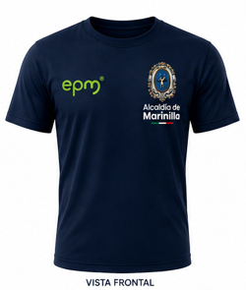  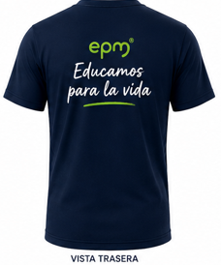  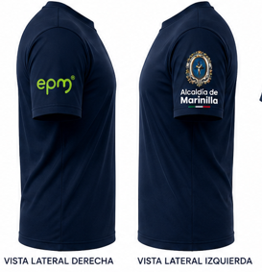  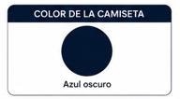  TALLA 6: 8 TALLA L: 8  TALLA 8: 10 TALLA XL:6  TALLA 10: 8  TALLA 12: 8  TALLA 14: 8  TALLA 16: 8  TALLA S: 10  TALLA M: 16 | Unidad | 100 | $ | $
10 | Gorra elaborada en tela poliéster, con malla trasera, sesgo interno, refuerzo en frente, botón, correa plástica, incluye estampados en frente y trasero.  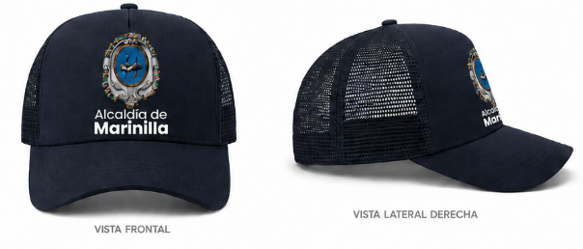  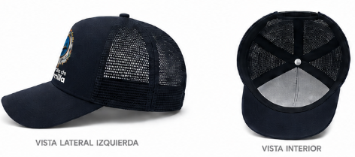  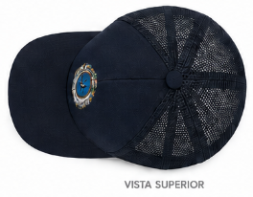  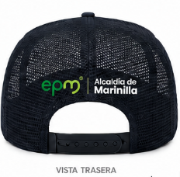   | Unidad | 100 | $ | $
$

[Firma representante legal del Proponente o del Proponente persona natural]
Nombre:

Cargo:

Documento de Identidad:

